请点击全屏查看
2017十堰市中考数学模拟试题
注意事项：
1．本卷共有4页，共有25小题，满分120分，考试时限120分钟．
2．答题前，考生先将自己的姓名、准考证号填写在试卷和答题卡指定的位置，并认
真核对条形码上的准考证号和姓名，在答题卡规定的位置贴好条形码．
3．考生必须保持答题卡的整洁，考试结束后，请将本试卷和答题卡一并上交．
一、选择题：（本题有10个小题，每小题3分，共30分）
下面每小题给出的四个选项中，只有一个是正确的，请把正确选项的字母填涂在答题卡
中相应的格子内．
1．在－3，2，－1，3这四个数中，比－2小的数是
A．－3 B．2 C．－1 D．3
2．（2017十堰数学）下图是小明用八块小正方体搭的积木，该几何体的左视图是
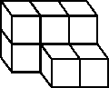
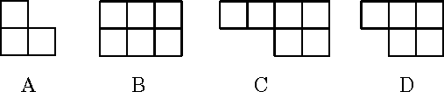
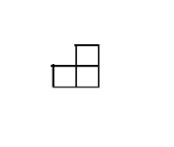
正面
C

3．下列计算中，正确的是
A．$(a^{3})^{4}=a^{7}$ B．$a^{4}+a^{3}=a^{7}$ C．$(−a)^{4}⋅(−a)^{3}=a^{7}$ D．$a^{5}÷a^{3}=a^{2}$
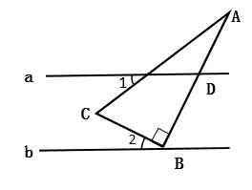
4．直线a∥b，直角三角形如右图放置，若∠1＋∠A＝65°，
a
b
第4题图
则∠2的度数为
A．15° B．20°
C．25° D．30°
5．方程的解为
A．－3 B．2 C．－1 D．5
6．（2017十堰数学）在最近很火的节目《中国诗词大会》中，除才女武亦姝实力超群外，其他选手的实力
也不容小觑．以下是随机抽取的10名挑战者答对的题目数量的统计
人数 | 3 | 4 | 2 | 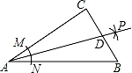  1  第7题图
答对题数 | 4 | 5 | 7 | 8
这10名挑战者答对题目数量中的中位数和众数分别是
A．4和5 B．5和4
C．5和5 D．6和5
7．如图，在Rt△ABC中，∠C＝90°，以顶点A为圆心，
适当长为半径画弧，分别交AC，AB于点M、N，再分别以点M、N为圆心，大于MN
的长为半径画弧，两弧交于点P，作射线AP交边BC于点D，若CD＝4，AB＝15，则
△ABD的面积是
A．15 B．30 C．45 D．60
8．（2017十堰数学）将一些半径相同的小圆按如图所示的方式摆放，图①中有8个小圆，图②中有13个小
圆，图③中有19个小圆，图④中有26个小圆，照此规律，图⑨中小圆的个数为
A．64 B．76 C．89 D．93
9．如图，从一块圆形纸片上剪出一个圆心角为90°的扇形ABC，使点A、B、C在圆周上，
将剪下的扇形作为一个圆锥侧面，如果圆锥的高为cm，则这块圆形纸片的直径为
A．12cm B．20cm C．24cm D．28cm
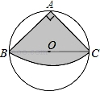
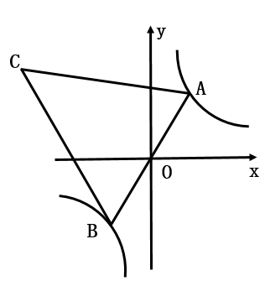
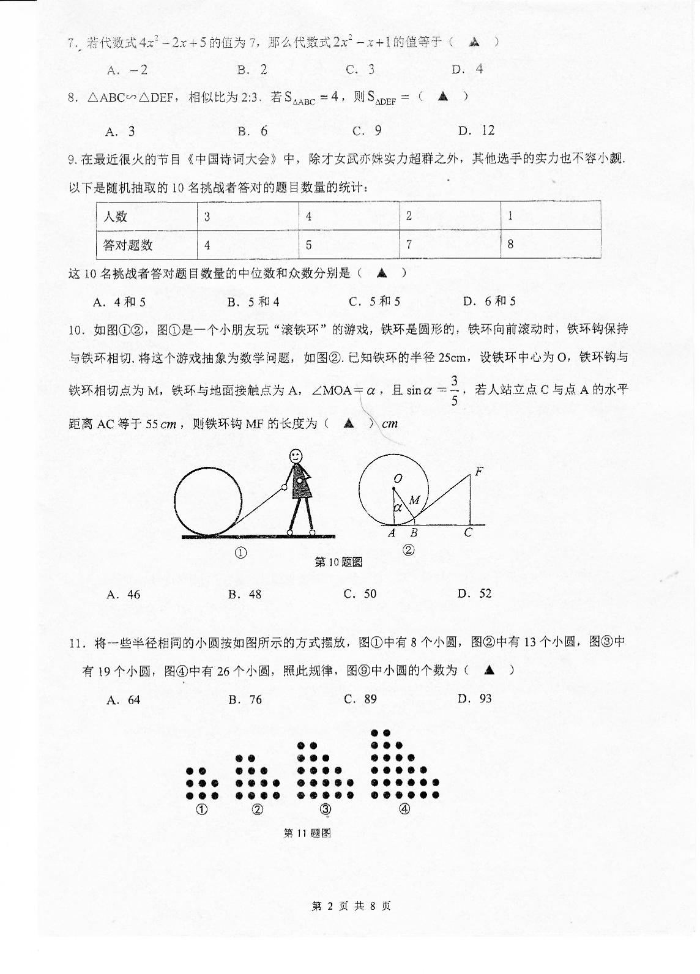
第9题图
第10题图
第8题图

10．如图，在反比例函数的图象上有一动点A，连接并AO延长交图象的另一支于
点B，在第二象限内有一点C，满足AC＝BC，当点A运动时，点C始终在函数
的图象上运动，若，则k的值为
A．－3 B．－6 C．－9 D．－12
二、填空题：（本题有6个小题，每小题3分，共18分）
11．（2017十堰数学）石墨烯是现在世界上最薄的纳米材料，其理论厚度仅是0.00000000034m，这个数用
科学记数法表示正确的是 m．
12．某楼盘2014年房价为每平方米8100元，经过两年连续降价后，2016年房价为7600
元．设该楼盘这两年房价平均降低率为x，根据题意可列方程为 ．
13．如图，将矩形纸片ABCD折叠，使点D与点B重合，点C落在C＇处，折痕为EF，
若AB＝1，BC＝2，则△ABE和△$BC^{'}F$的周长之和是 ．
14．如图，⊙O的半径OD⊥弦AB于点C，连结AO并延长交⊙O于点E，连结EC．若
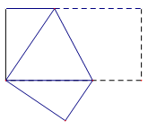
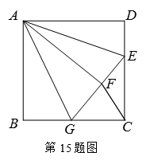
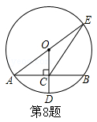
AB＝8，CD＝2，则EC的长为 ．
E
B
C＇′′
D
A
F
C
第16题图
第14题图

第13题图

15．（2017十堰数学）已知直线与轴的交点在A（2，0），B（3，0）之间（包括A、B两点）则的取值范围是 ．
16．如图，正方形ABCD中，AB＝3，点E在边CD上，且CD＝3DE．将△ADE沿AE对折至△AFE，延长EF交边BC于点G，连接AG，CF．下列结论：①点G是BC中点；②FG＝FC；③与∠AGB相等的角有5个；④．其中正确的有 ．
三、解答题：（本题有9个小题，共72分）
17．（6分）计算：．
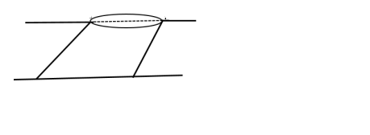
18．（6分）先化简$\left(1+\frac{1}{x−2}\right)÷\frac{x−1}{x^{2}−4x+4}$，再从1、2、3三个数中选一个合适的数作为$x$
A
B
C
D
F
E
第19题图
的值，代入求值．
19．（2017十堰数学）（6分）小明想测量位于池塘两端的A、B两点的距离．
他沿着与直线AB平行的道路EF行走，当行走到点
C处，测得∠ ACF＝45°，再向前行走100米到点D
处，测得∠ BDF＝60°．若直线AB与EF之间的距离
为60米，求A、B两点的距离（结果保留根号）．
20．（9分）为配合全市“禁止焚烧秸秆”工作，某学校举行了“禁止焚烧秸秆，保护环境，从我做起”为主题的演讲比赛. 赛后组委会整理参赛同学的成绩，并制作了如下不完整的频数分布表（图1）和频数分布直方图(图2).
分数段  （分数为x分） | 频数 | 百分比
60≤x＜70 | 8 | 20%
70≤x＜80 | a | 30%
80≤x＜90 | 16 | b%
90≤x＜100 | 4 | 10%

请根据图表提供的信息，解答下列问题：
（1）表中的a＝ ，b＝ ；
（2）请补全频数分布直方图；
（3）若用扇形统计图来描述成绩分布情况，则分数段70≤x＜80对应的圆心角的度
数是 ；
（4）竞赛成绩不低于90分的4名同学中正好有2名男同学，2名女同学.学校从这4
名同学中随机抽取2名同学接受电视台记者采访，请用列表或画树状图的方法
求正好抽到一名男同学和一名女同学的概率.
21．（2017十堰数学）（7分）已知关于x的一元二次方程有两个实根．
（1）求实数的取值范围；
（2）若，求的值．
22. （8分）市化工材料经销公司购进一种化工原料若干千克，价格为每千克30元．物价
部门规定其销售单价不高于每千克60元，不低于每千克30元．经市场调查发现：日
销售量y（千克）是销售单价x（元）的一次函数，且当x＝60时 ，y＝80；x＝50时，
y＝100．在销售过程中，每天还要支付其他费用450元．
（1）求出y与x的函数关系式，并写出自变量x的取值范围．
（2）当销售单价为多少元时，该公司日获利最大？最大获利是多少元？
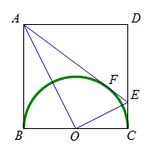
第23题图－1
23．（2017十堰数学）（8分）如图1，在正方形ABCD中，以BC为直径的正方形内，
作半圆O，AE切半圆于点F交CD于点E，连接OA、OE．
（1）求证：AO⊥EO；
（2）如图2，连接DF并延长交BC于点M，求$\frac{\text{DF}}{\text{FM}}$的值．

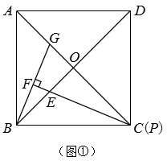
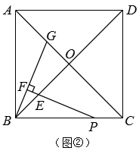
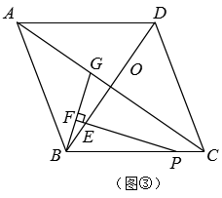
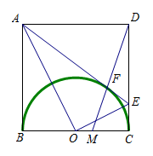
第24题图－①
第24题图－②
第24题图－③
第23题图－2

24．（10分）在正方形ABCD中，对角线AC，BD交于点O，点P在线段BC上（不含点
B），∠BPE＝$\frac{1}{2}$∠ACB，PE交BO于点E，过点B作BF⊥PE，垂足为F，交AC于
点G．
（1）当点P与点C重合时（如图①）．求证：△BOG≌△POE；
（2）通过观察、测量、猜想：$\frac{\text{BF}}{\text{PE}}$＝________，并结合图②证明你的猜想；
（3）把正方形ABCD改为菱形，其他条件不变（如图③），若∠ACB＝α，则$\frac{\text{BF}}{\text{PE}}$的值
为 ．（用含α的式子表示，直接写出答案）

25．（2017十堰数学）（12分）如图，在矩形OABC中，点O为原点，点A的坐标为（0，8），点C的坐标
为（6，0）．抛物线经过点A、C，与AB交于点D．
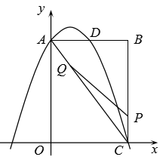
（1）求抛物线的函数解析式；
（2）点P为线段BC上一个动点(不与点C重合)，点Q为
线段AC上一个动点，AQ＝CP，连接PQ，设CP＝m，
△CPQ的面积为S．
①求S关于m的函数表达式；
②当S最大时，在抛物线的对称
轴l上，若存在点F，使△DFQ为直角三角形，请求
出所有符合条件的点F的坐标；若不存在，请说明理由．

